Министерство науки и ВЫСШЕГО образования   
Российской Федерации

Федеральное автономное образовательное учреждение высшего образования  
«Санкт-Петербургский государственный политехнический   
университет Петра Великого»  
**Институт среднего профессионального образования**

**Лабораторная работа № 3  
Тема:** «Определение и вызов функций. Передача параметров и возврат результатов.»

МДК.01.01 Разработка программных модулей

**Вариант 12**

Выполнил: студент группы 32919/8  
Моисеев Е.В.

Проверил: преподаватель   
Прокофьев А.А.

Санкт-Петербург  
2024

# Лабораторная работа № 3

**Тема:** «Определение и вызов функций. Передача параметров и возврат результатов.»

# Цель работы: изучить правила определения и вызова функций в языке C#, получить практические навыки разработки спецификаций функций по обработке простых типов данных и функций по обработке структурированных типов данных, и создания программ, использующих функции программиста.

# Задание 1.

Разработать подпрограмму, которая находит самую длинную последовательность цифр в строке, а также подпрограмму, которая удаляет самую длинную последовательность цифр в строке.

# Математическая формулировка

*Дано:* string S, куда будет введена строка символов.

Функция string LongestDigitSequanceInRow(string s), в ней будут int indRes – индекс первого символа в самой длинной строке цифр подряд. int nRes, n – переменные для сохранения длины (nRes для самой длинной, n для итерируемой подстроки).

string removeLongestDigitsSequence(string s). Она будет использовать перегруженную версию функции LongestDigitSequanceInRow (string s, out int indRes, out int nRes), и возвращать конкатенацию подстрок s.Substring(0, indRes)+ s.Substring(indRes+nRes).

*Найти:* подстроку в строке s с самой длинной последовательностью цифр подряд и функцию для удаления такой последовательности.

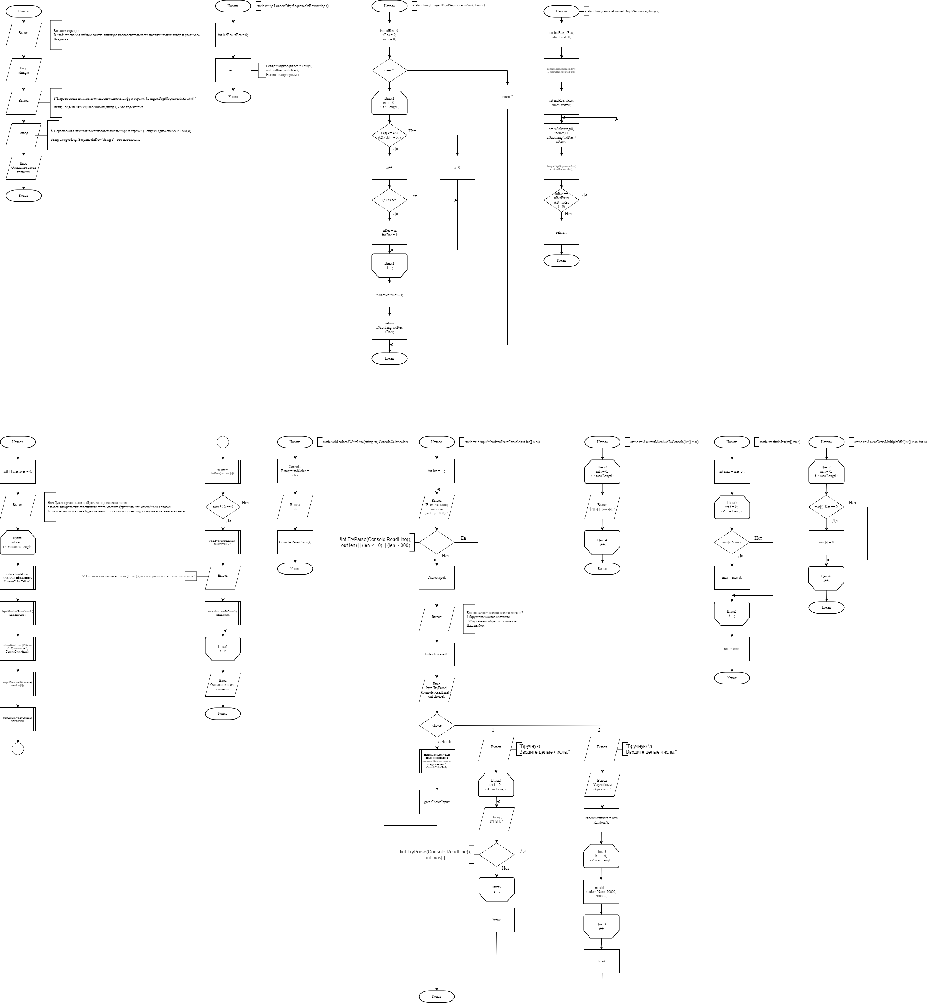

Рис. – первая часть алгоритма к заданию 1



Рис. – вторая часть алгоритма к заданию 1

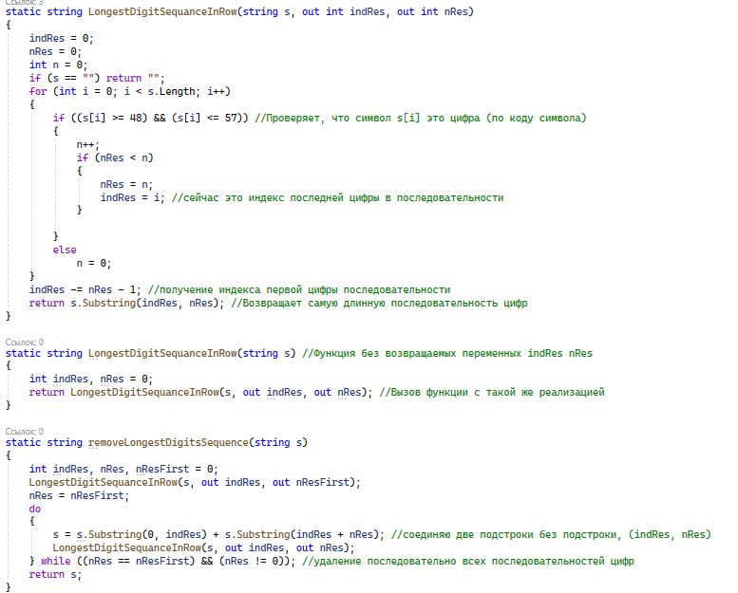

Рис. – код функций для работы к заданию 1

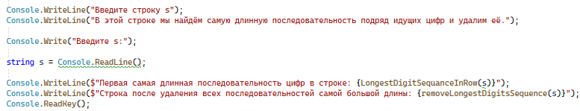

Рис. – код функции main к заданию 1

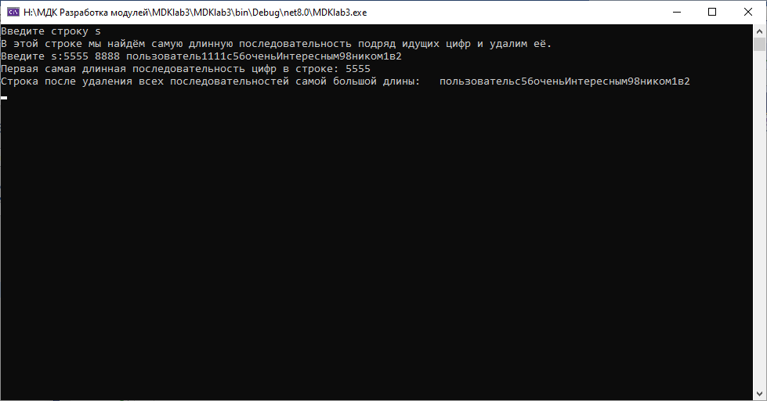

Рис. –пример выполнения кода к заданию 1

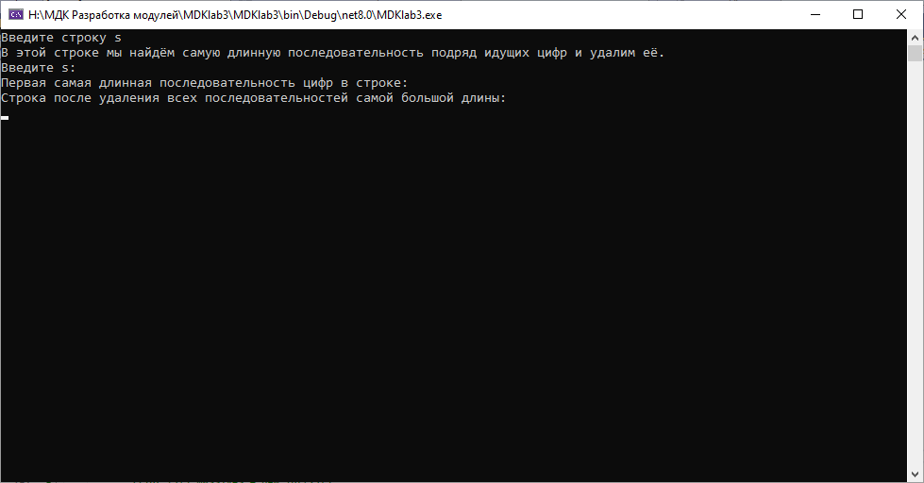

Рис. – второй пример выполнения кода к заданию 1

# Задание 2.

Заданы два одномерных массива разной размерности. Организовать ввод и вывод на экран массивов с использованием функций программиста; Найти максимальный элемент каждого массива, используя функцию программиста; В тех массивах, где эта максимум четный, обнулить четные по значению элементы. Обнуление осуществить при помощи функции.

# Математическая формулировка

*Дано:* массив массивов int[2][] massives значения элементов заполняются случайно или вручную.

*Найти:* максимальные и минимальные элементы в каждом из массивов



Рис. – алгоритм главной функции к заданию 2



Рис. – алгоритм первой части функций программиста к заданию 2



Рис. – алгоритм второй части функций программиста к заданию 2

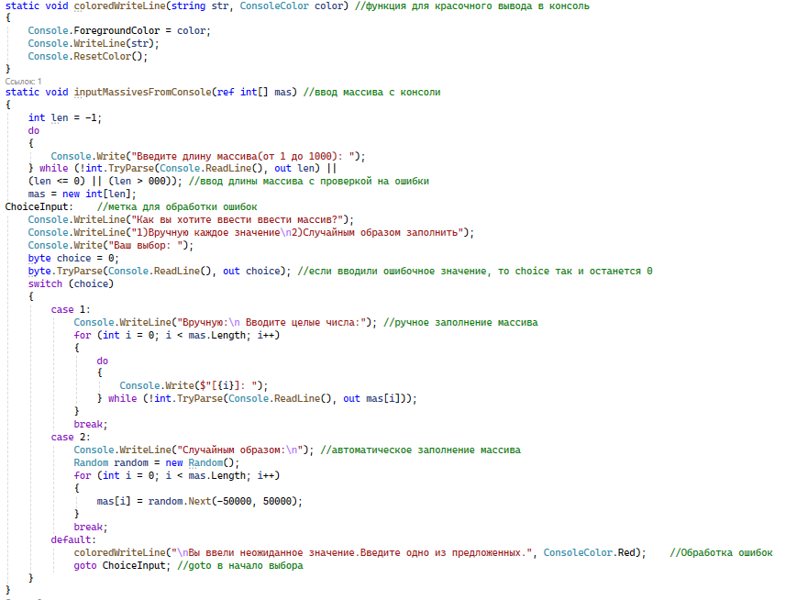

Рис. 10– первая часть кода функций программиста к заданию 2

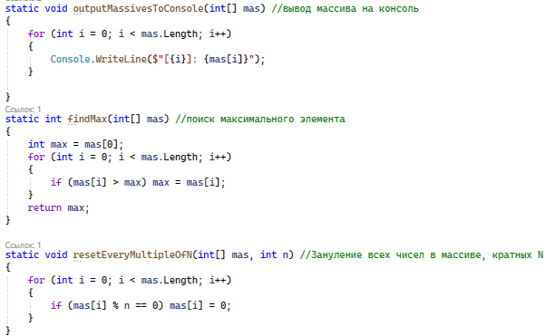

Рис. – вторая часть кода функций программиста к заданию 2

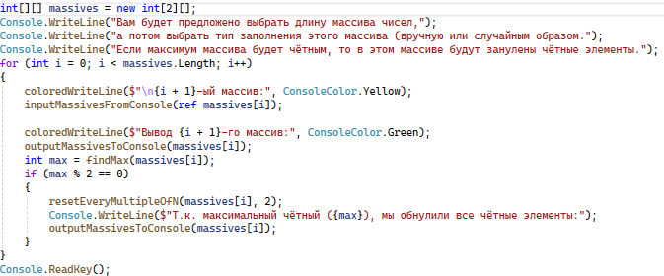

Рис. – код главной функций к заданию 2

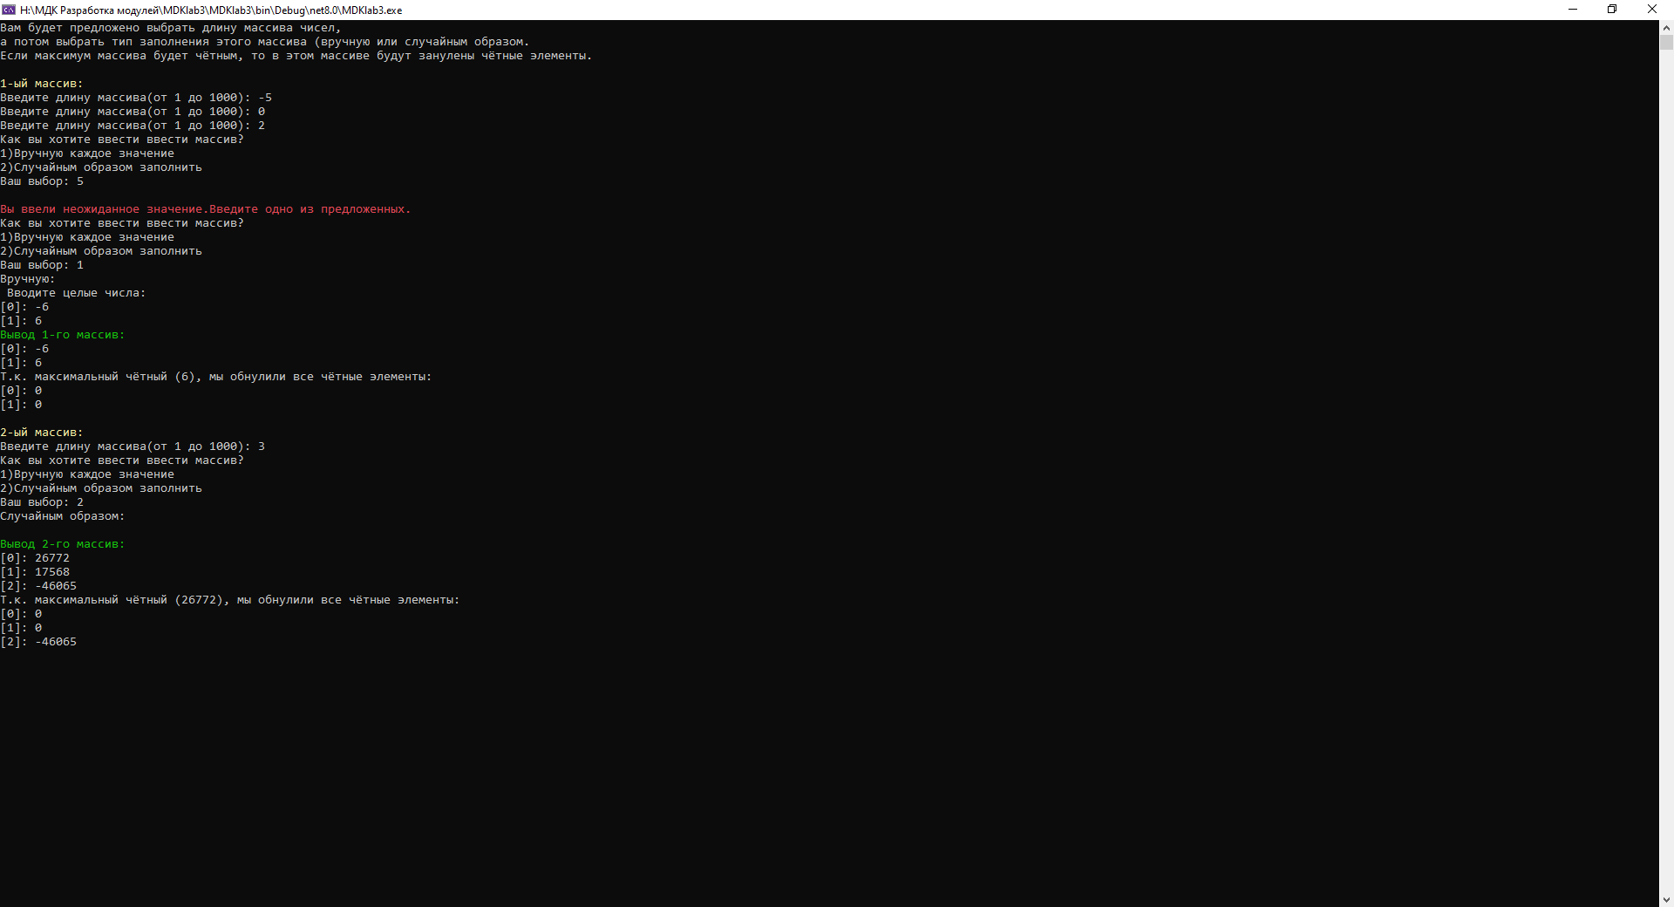

Рис. – пример запуска программы к заданию 2